# WechatPCAPI使用说明文档

## 使用遇到问题

请先看文档《微信接口使用常见问题.docx》。

若不能解决，再提issues或者加Q群（579737590）咨询。

## 免费版和付费版的区别

|  |  |  |
| --- | --- | --- |
|  | 免费版 | 付费版 |
| 基于微信版本 | 微信v2.7.1.82 | 微信v2.6.8.52 |
| 微信多开 | 支持 | 支持 |
| 消息接收 | 支持 | 支持 |
| 获取登录者信息 | 支持 | 支持 |
| 发送文本消息 | 支持 | 支持 |
| 发送文本消息@某人 | 支持 | 支持 |
| 发送链接分享卡片 | 支持 | 支持 |
| 发送图片 | 支持 | 支持 |
| 发送文件/视频 | 支持 | 支持 |
| 发送名片 | 支持 | 不支持 |
| 获取全部好友、群、公众号信息 | 支持 | 支持 |
| 获取指定群中成员列表 | 支持 | 支持 |
| 删除好友 | 不支持 | 支持 |
| 备注好友名称 | 不支持 | 支持 |
| 修改群名称 | 不支持 | 支持 |
| 踢出群成员 | 不支持 | 支持 |
| 修改群公告并@所有人 | 不支持 | 支持 |
| 拉人进群 | 不支持 | 支持 |
| 获取指定群某成员详细信息 | 不支持 | 支持 |
| 开启自动保存文件、语音、图片 | 不支持 | 支持 |
| 接受转账 | 不支持 | 支持 |
| 接受好友请求 | 不支持 | 支持 |
| 接受进群邀请 | 不支持 | 支持 |
| 群成员变动事件通知 | 不支持 | 支持 |
| 群成员邀请进群事件通知 | 不支持 | 支持 |
| 长时间运行 | 稳定 | 更稳定 |
| 后续更新 | 不再更新 | 继续维护更新 |
| 更适合 | 随便玩玩看看 | 项目使用 |

## 免费版功能介绍

所有的函数文档，可以通过help(类名)的形式看到。下面对支持的功能进行简单介绍。

### 1实例化

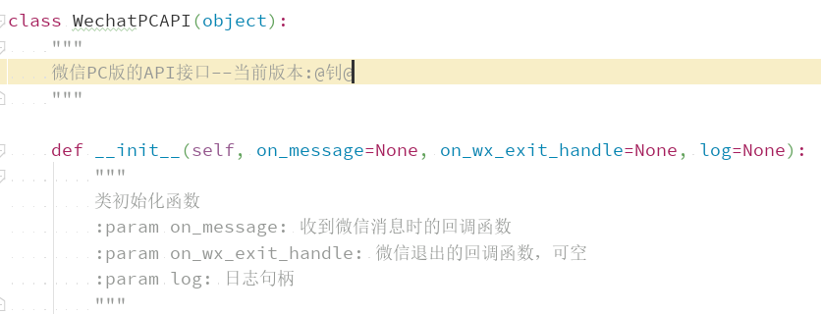

必要传入的是on_message，几乎所有的消息回报都是走这个回调函数的，需要自己实现，其他的回调和日志句柄可为空。

示例代码如下。

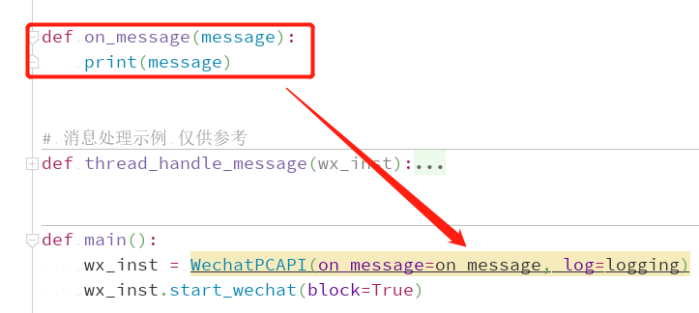

具体收到消息怎么处理，代码怎么写，由你决定，示例只是打印了一下。

### 2微信多开

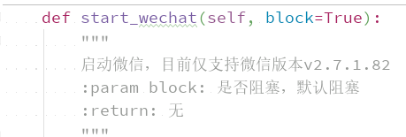

该功能内置，只需要调用start_wechat即可。

### 3获取登录者信息

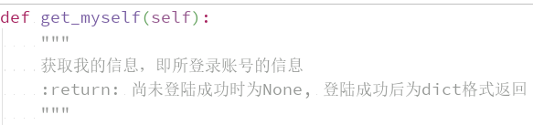

如果返回为空，说明为登陆成功，或dll被杀毒软件屏蔽。

### 4发送文本消息（@某人）

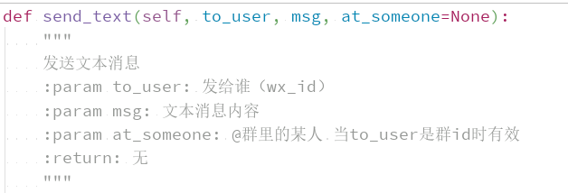

请查看test.py查看示例代码。

### 5发送链接分享卡片

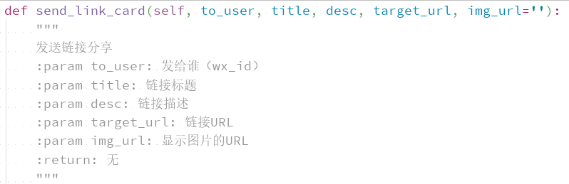

请查看test.py查看示例代码。

### 6发送图片

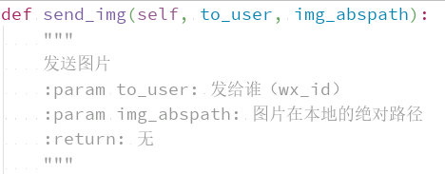

请查看test.py查看示例代码。

### 7发送文件

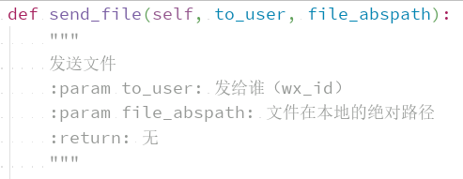

请查看test.py查看示例代码。

### 8发送名片

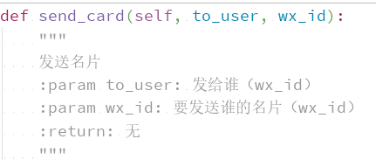

请查看test.py查看示例代码。

### 9获取全部好友、群、公众号信息

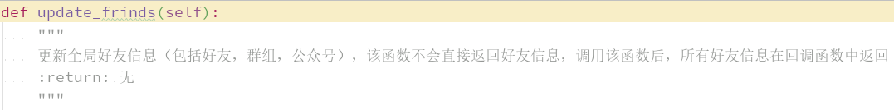

需要注意的是，调用这个函数，函数不会返回任何东西，所有好友信息由on_message回调函数返回。不清楚的，可以打印on_message的消息并尝试调用即可。

请查看test.py查看示例代码。

### 10获取指定群中成员列表

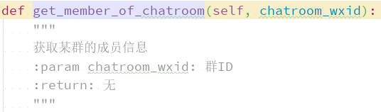

需要注意的是，调用这个函数，函数不会返回任何东西，所有好友信息由on_message回调函数返回。不清楚的，可以打印on_message的消息并尝试调用即可。

请查看test.py查看示例代码。

## 付费版功能介绍

**所有的函数文档，可以通过help(类名)的形式看到**。下面对支持的功能进行简单介绍。

### 1实例化

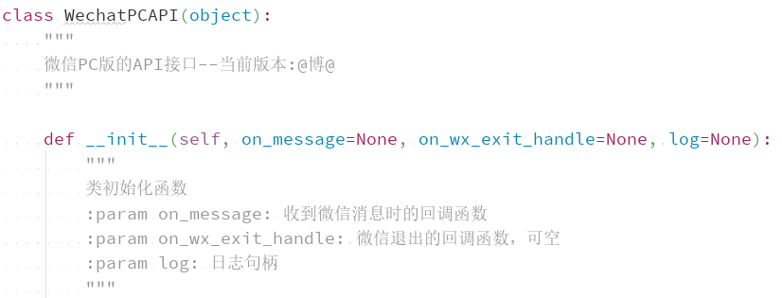

必要传入的是on_message，几乎所有的消息回报都是走这个回调函数的，需要自己实现，其他的回调和日志句柄可为空。

示例代码如下。

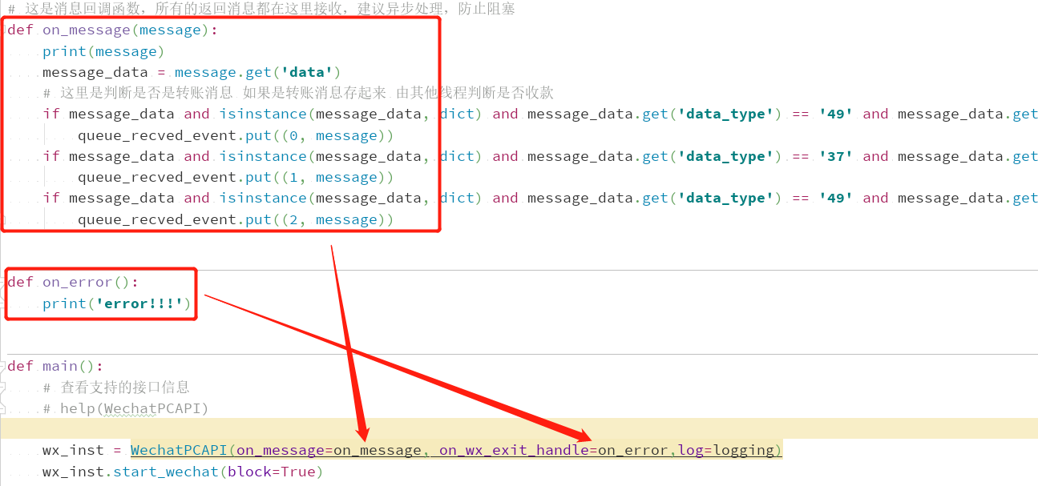

具体收到消息怎么处理，微信退出怎么处理，代码怎么写，由你决定，示例只是打印了一下。

### 2微信多开

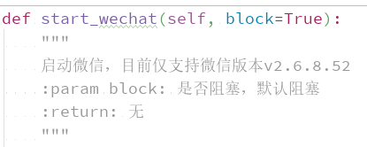

该功能内置，只需要调用start_wechat即可。

### 3获取登录者信息

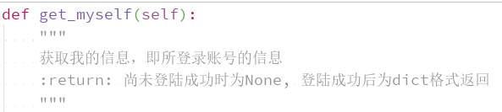

如果返回为空，说明为登陆成功，或dll被杀毒软件屏蔽。

### 4获取全部好友、群、公众号信息（缓存）

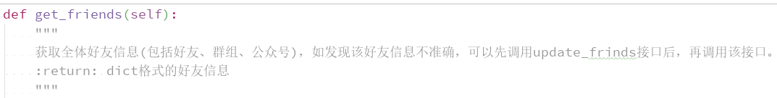

这是将缓存中的信息返回给你，如果要实时从微信更新的，可以用update_frinds接口。

### 5发送文本消息

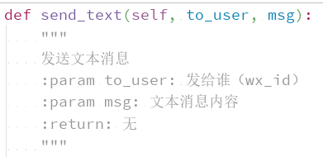

请查看test.py查看示例代码。

### 6发送文本消息@某人

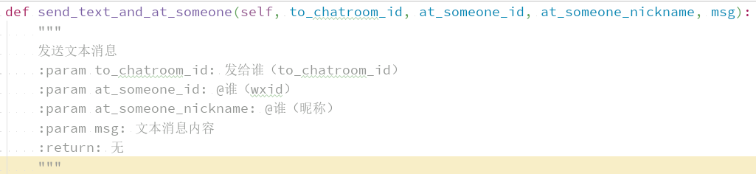

请查看test.py查看示例代码。

### 7发送图片

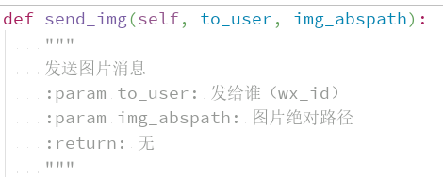

请查看test.py查看示例代码。

### 8发送文件/视频

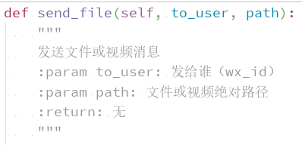

请查看test.py查看示例代码。

### 9获取全部好友、群、公众号信息

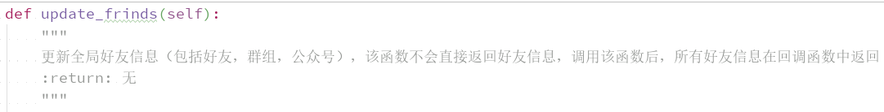

需要注意的是，调用这个函数，函数不会返回任何东西，所有好友信息由on_message回调函数返回。不清楚的，可以打印on_message的消息并尝试调用即可。

调用这个函数后也会更新缓存的好友信息，再调用上面的get_friends则也是最新的数据。

请查看test.py查看示例代码。

### 10获取指定群中成员列表

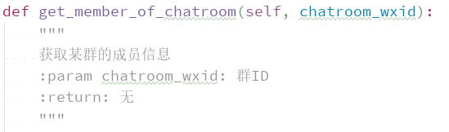

请查看test.py查看示例代码。

### 11删除好友

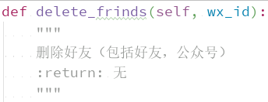

请查看test.py查看示例代码。

### 12获取指定群某成员详细信息

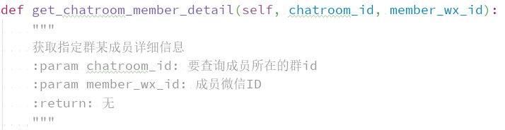

请查看test.py查看示例代码。

### 13开启自动保存文件、语音、图片

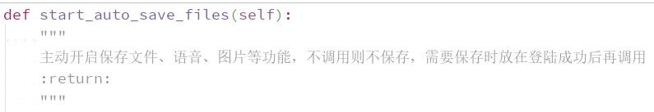

请查看test.py查看示例代码。

### 14接受转账

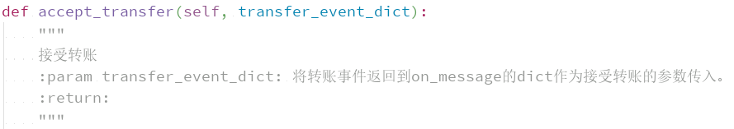

请查看test.py查看示例代码，需要先判断是转账消息，然后将on_message返回的整个消息作为参数传入即可。

### 15接受好友请求

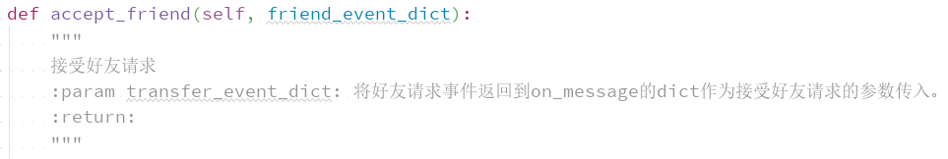

请查看test.py查看示例代码，需要先判断是好友请求消息，然后将on_message返回的整个消息作为参数传入即可。

### 16接受进群邀请

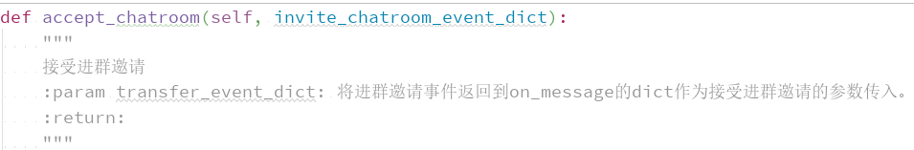

请查看test.py查看示例代码，需要先判断是进群邀请消息，然后将on_message返回的整个消息作为参数传入即可。

### 17群成员变动事件通知、群成员邀请进群事件通知

这类事件通知，消息会从on_message回调函数传出，需要辨别消息类型即可。

### 18备注好友

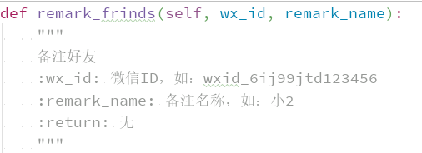

请查看test.py查看示例代码。

### 19修改群名称

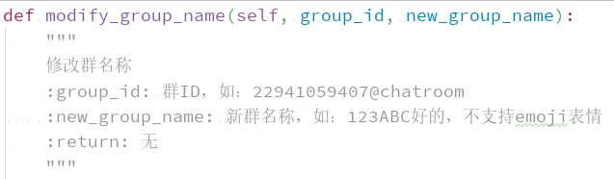

请查看test.py查看示例代码。

### 20 微信群踢人

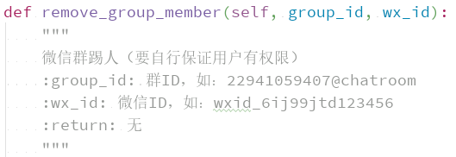

请查看test.py查看示例代码。

### 21 修改群公告

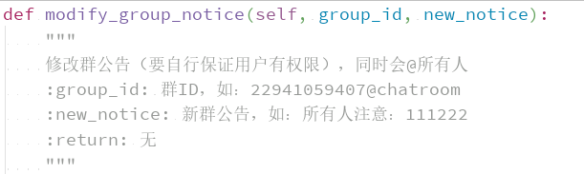

请查看test.py查看示例代码。

### 21 邀请进群

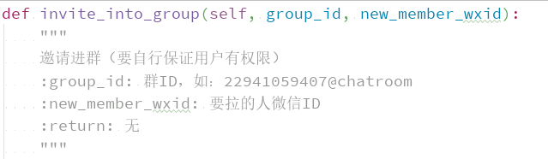

请查看test.py查看示例代码。

## 公共字段说明

在on_message返回的消息中，均是由dict格式返回，其中字段含义大都可以自己辨别，下面把会遇到的消息类型的进行说明。

|  |  |
| --- | --- |
| 字段名 | 含义 |
| msg::chatroom | 群聊消息 |
| msg::single | 个人消息 |
| friend::all | 所有好友数据 |
| member_update_event::chatroom | 群成员变动事件（进入或退出） |
| member_invite_event::chatroom | 邀请进群事件 |
| member_detail::chatroom | 群聊中某成员的详细信息 |
| member::chatroom | 群聊的成员列表 |
| save::path | 文件保存路径 |

## 其他

### 微信消息类型说明

微信中的消息类型有很多种，每种都有一个数字ID，可以参见下图。

